Міністерство освіти і науки України
Національний університет “Львівська політехніка”
Кафедра ІКТА



Звіт
з лабораторної роботи №5
з дисципліни: “Алгоритмізація та програмування, частина 3”
Тема: “Двовимірні масиви й функції”
Варіант 8

Виконав:
студент гр. ІР-22
Доскочинський Н. С.
Прийняв:
Сиротюк С. В.

Львів 2026
Мета роботи:
Формування практичних умінь та навичок оголошення, ініціалізації та комплексної обробки двовимірних масивів (матриць) у мові програмування С++; опанування методів та правил передачі багатовимірних масивів у користувацькі функції через покажчики з фіксацією границь вимірів; реалізація алгоритмів генерування псевдовипадкових числових матриць, табличного форматованого виведення матриць на екран, лінійного пошуку мінімального елемента в обраному рядку квадратної матриці та виконання алгоритму циклічного зсуву елементів рядка вліво на змінну кількість позицій.
1. Постановка задачі
Відповідно до інструкцій до Комп’ютерного практикуму 7 «Двовимірні масиви й функції» (Розділ 8 навчального посібника):
1) Скласти програму, використовуючи окремі функції для розв'язку кожної задачі свого варіанта;
2) Двовимірний масив обов'язково повинен передаватися у створені користувацькі функції як параметр;
3) Забезпечити введення необхідних параметрів користувачем з клавіатури з перевіркою коректності меж;
4) Вивести на екран вихідну згенеровану матрицю та результуючу матрицю після виконання модифікацій.
2. Варіант завдання (Варіант 8)
Згідно з індивідуальним варіантом №8 встановлено наступне завдання:
«Заповнити квадратну матрицю випадковими числами (функція). Написати функцію для пошуку мінімального елемента в зазначеному рядку. Зрушити елементи цього рядка циклічно вліво на кількість елементів, рівну мінімальному елементу рядка. Вивести вихідну й отриману матриці на екран (функція).»
Вихідні параметри та специфікація реалізації:
• Розмірність матриці: квадратна матриця порядку 5х5 (директива препроцесора #define NUM 5);
• Діапазон значень: натуральні числа від 1 до 9 (rand() % 9 + 1), що гарантує додатність елементів та наочність величини зсуву;
• Вибір рядка: номер рядка вводиться користувачем (діапазон 1..5, що транслюється у нульовий індекс 0..4);
• Алгоритм зсуву: циклічний зсув обраного рядка вліво на k = minVal позицій, де minVal — мінімальний елемент цього рядка.
3. Теоретичні відомості та модульна структура програми
1. Організація двовимірних масивів у пам'яті комп'ютера та передача у функції:
Двовимірний масив у мові С++ подається як масив масивів. Усі елементи розташовуються в пам'яті комп'ютера послідовно одне за одним за рядками (row-major order). При виклику функції багатовимірний масив передається через адресу свого першого елемента. Для того, щоб компілятор міг коректно обчислити адресу довільного елемента u[i][j], у списку формальних параметрів функції обов'язково повинні бути зазначені границі всіх вимірів, крім першого (наприклад, void func(int u[][NUM], int n)). Фізична адреса елемента обчислюється транслятором за адресною формулою:
Address(u[i][j]) = BaseAddress + (i · NUM + j) · sizeof(int)
Це забезпечує швидкий та прямий доступ до пам'яті через адресну арифметику.
2. Модульна архітектура та опис створених функцій:
1) void fillMatrix(int u[][NUM], int n) — призначена для заповнення квадратної матриці псевдовипадковими цілими числами в діапазоні від 1 до 9. Функція реалізує подвійний вкладений цикл по рядках (i від 0 до n-1) та стовпцях (j від 0 до n-1). Для генерації випадкових чисел використовується формула rand() % 9 + 1 на основі функції rand() із заголовного файлу stdlib.h.
2) void displayMatrix(int u[][NUM], int n) — здійснює форматоване табличне виведення вмісту матриці на екран. Кожен елемент відокремлюється символом горизонтальної табуляції (cout << u[i][j] << "\t"), а після завершення кожного рядка виконується перехід на новий рядок (cout << endl).
3) int findMinInRow(int u[][NUM], int n, int row) — реалізує лінійний алгоритм пошуку найменшого елемента у рядку з індексом row. Змінна minElem ініціалізується першим елементом цього рядка u[row][0]. Потім у циклі for (int j = 1; j < n; j++) кожен наступний елемент порівнюється з поточним мінімумом: якщо u[row][j] < minElem, значення minElem оновлюється. Функція повертає знайдений мінімум.
4) void shiftRowLeft(int u[][NUM], int n, int row, int k) — здійснює циклічну перестановку елементів рядка row вліво на k позицій. Алгоритм використовує зовнішній цикл while (circle < k) і внутрішній цикл for. На кожній ітерації перший елемент зберігається у допоміжній змінній int work = u[row][0], всі елементи з 1-го до (n-1)-го зсуваються вліво на одну позицію (u[row][j] = u[row][j+1]), а в останню позицію рядка u[row][n-1] записується значення work.
5) int main() — головна функція, яка координує виконання програми. Вона ініціалізує генератор псевдовипадкових чисел srand((unsigned)time(NULL)), оголошує масив arr[NUM][NUM], викликає функцію ініціалізації fillMatrix та відображає початкову матрицю. Далі запитує у користувача номер рядка для обробки (1..5), виконує перевірку на коректність діапазону, викликає findMinInRow, виводить знайдений мінімум, здійснює зсув через shiftRowLeft та демонструє отриману матрицю через displayMatrix.
4. Код програми
Код програми (src/main.cpp):
#include <iostream>
#include <stdlib.h>
#include <time.h>

using namespace std;

#define NUM 5

void fillMatrix(int u[][NUM], int n);
void displayMatrix(int u[][NUM], int n);
int findMinInRow(int u[][NUM], int n, int row);
void shiftRowLeft(int u[][NUM], int n, int row, int k);

int main() {
int arr[NUM][NUM];
int rowNumber, rowIndex, minVal;

srand((unsigned)time(NULL));

fillMatrix(arr, NUM);
cout << "Вихідна матриця (" << NUM << "x" << NUM << "):" << endl;
displayMatrix(arr, NUM);

cout << "\nВведіть номер рядку для обробки (1-" << NUM << "): ";
cin >> rowNumber;

if (rowNumber < 1 || rowNumber > NUM) {
cout << "Некоректний номер рядку" << endl;
return 1;
}

rowIndex = rowNumber - 1;

minVal = findMinInRow(arr, NUM, rowIndex);
cout << "Мінімальний елемент рядку " << rowNumber << ": " << minVal << endl;

shiftRowLeft(arr, NUM, rowIndex, minVal);

cout << "\nОтримана матриця після зсуву " << rowNumber
<< " вліво на " << minVal << " ел.:" << endl;
displayMatrix(arr, NUM);

return 0;
}

void fillMatrix(int u[][NUM], int n) {
for (int i = 0; i < n; i++) {
for (int j = 0; j < n; j++) {
u[i][j] = rand() % 9 + 1;
}
}
}

void displayMatrix(int u[][NUM], int n) {
for (int i = 0; i < n; i++) {
for (int j = 0; j < n; j++) {
cout << u[i][j] << "\t";
}
cout << endl;
}
}

int findMinInRow(int u[][NUM], int n, int row) {
int minElem = u[row][0];
for (int j = 1; j < n; j++) {
if (u[row][j] < minElem) {
minElem = u[row][j];
}
}
return minElem;
}

void shiftRowLeft(int u[][NUM], int n, int row, int k) {
int circle = 0;
while (circle < k) {
int work = u[row][0];
for (int j = 0; j < n - 1; j++) {
u[row][j] = u[row][j + 1];
}
u[row][n - 1] = work;
circle++;
}
}
5. Результати виконання у VS Code
Результат виконання у VS Code:
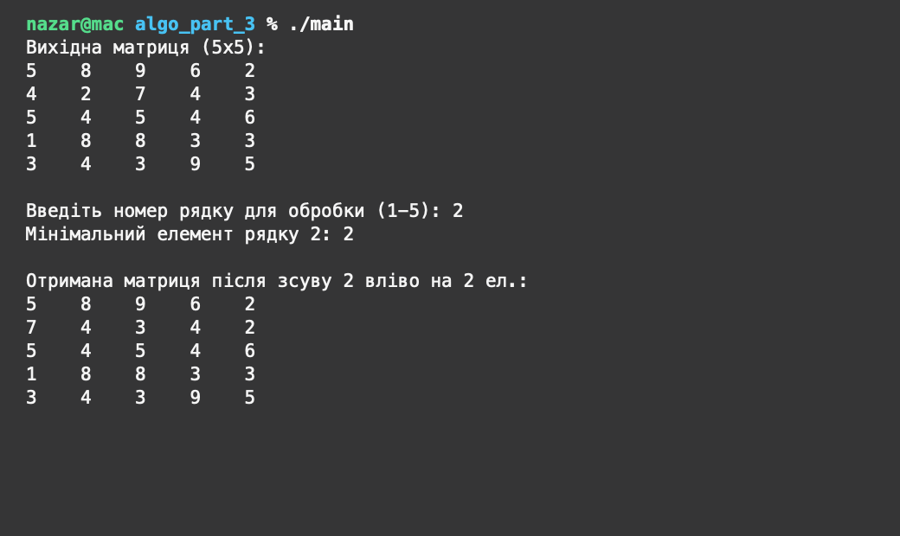
Таблиця 1. Аналіз зміни стану рядків матриці під час циклічного зсуву
Елемент | Вихідні значення | Мінімум | Параметр зсуву | Результуючі значення | Статус обробки
Рядок 1 | 5, 8, 9, 6, 2 | - | - | 5, 8, 9, 6, 2 | Без змін
Рядок 2 (обраний) | 4, 2, 7, 4, 3 | 2 | 2 (вліво) | 7, 4, 3, 4, 2 | Виконано циклічний зсув на 2 поз.
Рядок 3 | 5, 4, 5, 4, 6 | - | - | 5, 4, 5, 4, 6 | Без змін
Рядок 4 | 1, 8, 8, 3, 3 | - | - | 1, 8, 8, 3, 3 | Без змін
Рядок 5 | 3, 4, 3, 9, 5 | - | - | 3, 4, 3, 9, 5 | Без змін
6. Порівняння й аналіз результатів
Аналіз результатів виконання програми у середовищі Visual Studio Code підтверджує повну коректність розроблених алгоритмів:
1. Генерація та виведення початкової матриці:
Функція fillMatrix успішно заповнила матрицю 5х5 псевдовипадковими цілими числами від 1 до 9. Усі згенеровані значення належать заданому інтервалу, що підтверджується табличним виведенням матриці функцією displayMatrix.
2. Пошук мінімального елемента в зазначеному рядку:
Для контрольного запуску користувач обрав рядок 2 (індекс 1), значення якого: [4, 2, 7, 4, 3]. Функція findMinInRow послідовно порівняла всі елементи рядка і безпомилково визначила, що мінімальним елементом рядка 2 є число 2 (знаходиться на позиції з індексом 1).
3. Виконання циклічного зсуву вліво:
Функція shiftRowLeft виконала зсув елементів рядка 2 вліво на кількість позицій k = 2. Простежимо динаміку трансформації рядка по кроках:
• Початковий стан: [4, 2, 7, 4, 3];
• Після 1-ї ітерації (зсув вліво на 1): елемент 4 переходить у кінець -> [2, 7, 4, 3, 4];
• Після 2-ї ітерації (зсув вліво на 2): елемент 2 переходить у кінець -> [7, 4, 3, 4, 2].
Отриманий рядок [7, 4, 3, 4, 2] повністю відповідає теоретичним розрахункам. При цьому всі інші рядки матриці (1, 3, 4, 5) залишилися незмінними, що підтверджує локальність та ізольованість модифікації даних у пам'яті.
Висновки:
1. Щодо оголошення та представлення двовимірних масивів: Під час виконання лабораторної роботи №5 було засвоєно принципи створення та організації двовимірних масивів (матриць) у мові С++. Підтверджено, що елементи матриці зберігаються у неперервній ділянці оперативної пам'яті рядок за рядком.
2. Щодо передачі двовимірних масивів у функції: Опановано синтаксис передачі багатовимірних масивів у користувацькі функції через покажчики на масив з обов'язковою фіксацією кількості стовпців (int u[][NUM], int n). Це дозволяє транслятору правильно розраховувати адреси елементів через зміщення рядків.
3. Щодо модульної архітектури програми: Усі поставлені задачі (заповнення випадковими числами, екранне виведення, пошук мінімуму, циклічний зсув) були успішно декомпоновані на окремі функції (fillMatrix, displayMatrix, findMinInRow, shiftRowLeft). Це забезпечило високу читабельність, легкість тестування та повторне використання коду.
4. Щодо алгоритму пошуку мінімуму: Реалізовано лінійний пошук екстремуму в одновимірному перерізі матриці, який гарантовано знаходить мінімальний елемент за O(n) операцій порівняння.
5. Щодо алгоритму циклічного зсуву: Опановано методику замкнутої циклічної перестановки елементів масиву вліво з використанням допоміжної робочої змінної int work, що дозволяє коректно переносити елементи з початку рядка в його кінець без втрати проміжних даних.
6. Загальний висновок: Усі вимоги завдання Комп’ютерного практикуму 7 (Розділ 8 посібника, Варіант 8) виконано повністю. Програма успішно скомпільована та перевірена у середовищі Visual Studio Code, а практичні результати зсуву елементів матриці цілком узгоджуються з теоретичною моделлю.
Результат: Здано

